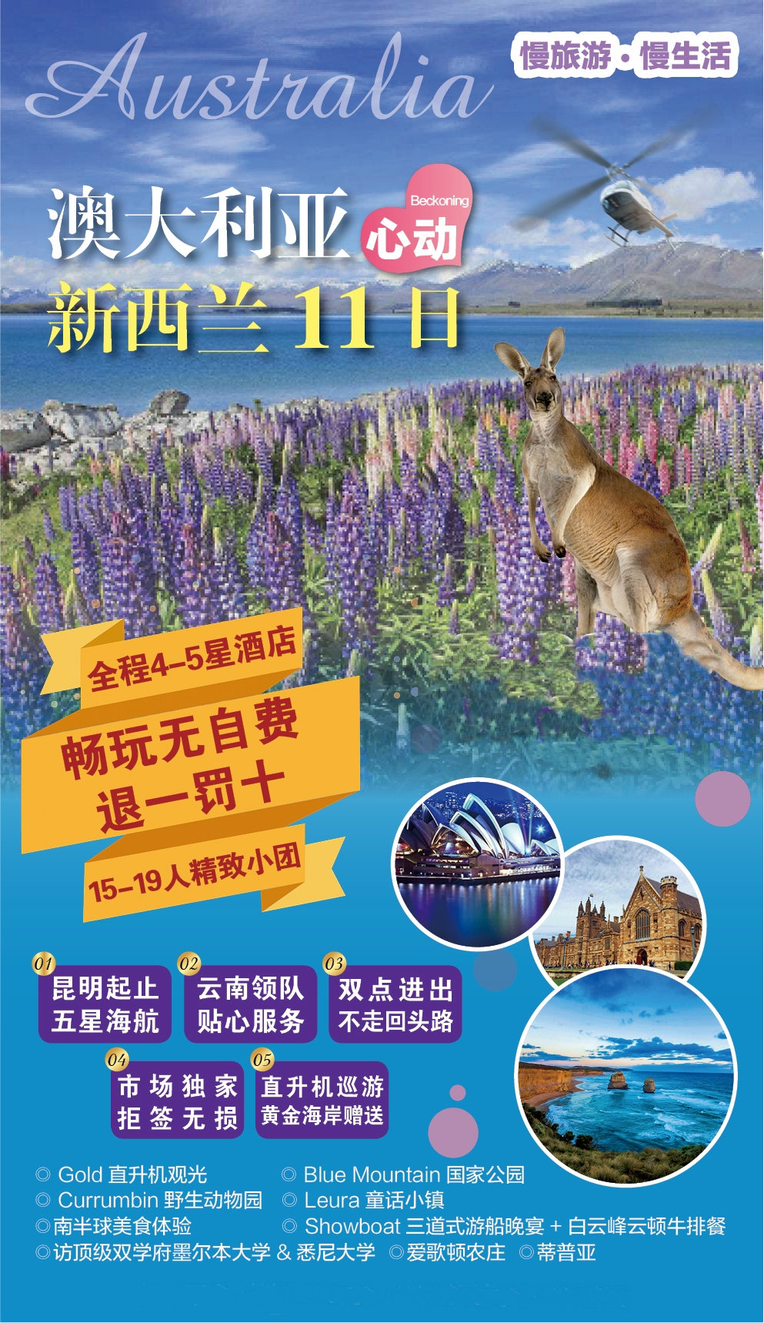
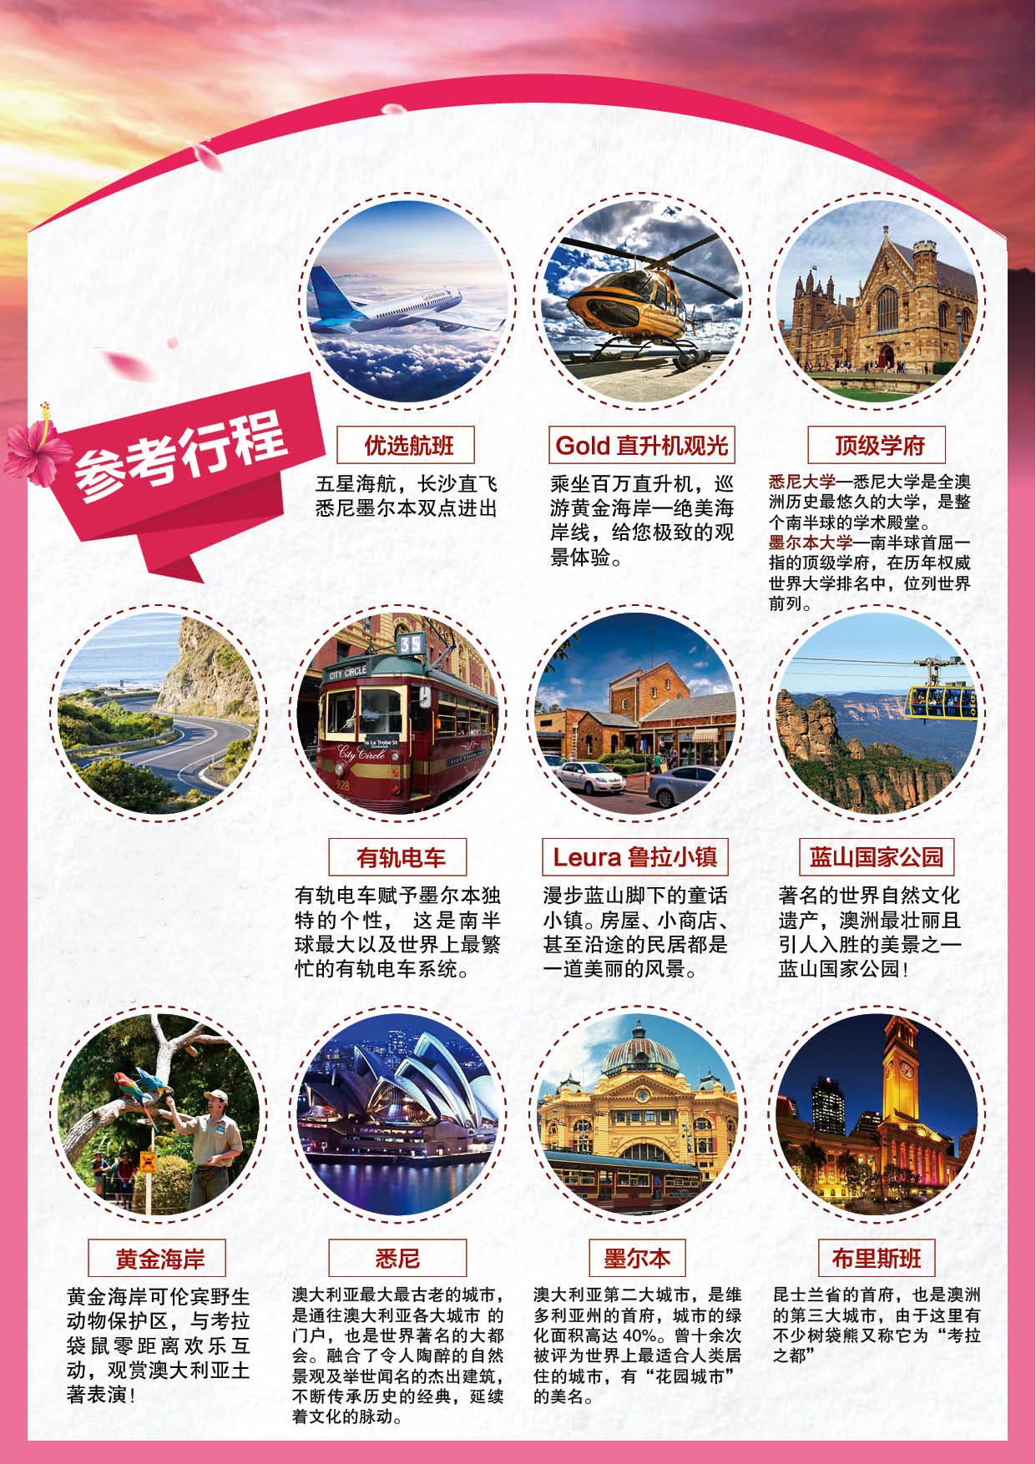
心动·澳新11日
Gold直升机观光，Blue Mountain国家公园，Currumbin野生动物园，Leura童话小镇
南半球美食体验·Showboat三道式游船晚宴+白云峰云顿牛排餐
访顶级双学府·墨尔本大学&悉尼大学
全程4-5星酒店，纯玩无自费，15-19人精致小团
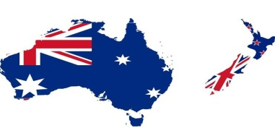
行程特色：
- 【精选酒店】全程入住4-5星精选酒店，尽享舒适旅途。
- 【优选航班】五星海航，长沙直飞，澳新全景经典之旅，澳洲东岸+新西兰最大城市，经典全景不留遗憾！
- 【Gold直升机观光】乘坐百万直升机，巡游黄金海岸—绝美海岸线，给您极致的观景体验
- 【顶级学府】悉尼大学——悉尼大学是全澳洲历史最悠久的大学，是整个南半球的学术殿堂。
墨尔本大学—南半球首屈一指的顶级学府，在历年权威世界大学排名中，位列世界前列
- 【游船晚宴】特别安排悉尼港Showboat三道式游船晚宴，您可在欣赏美景的同时享用精致晚餐。
- 【墨尔本-有轨电车】有轨电车赋予墨尔本独特的个性， 这是南半球最大以及世界上最繁忙的有轨电车系 统。
- 【Leura鲁拉小镇】漫步蓝山脚下的童话小镇。房屋、小商店、甚至沿途的民居都是一道美丽的风景
- 【白云峰牛排餐】：在奥兰吉山顶观景餐厅品尝新西兰美味的牛排餐，饱览罗托鲁瓦湖壮丽风光。
- 【爱歌顿农庄】新西兰安排爱歌顿农庄游，搭乘农场车，在解说下了解新西兰动物，与小动物亲密接触
- 【蒂普亚】地热保护区及火山喷泉区，深入体验新西兰美景及文化！
- 【蓝山国家公园】著名的世界自然文化遗产，澳洲最壮丽且引人入胜的美景之一——蓝山国家公园！
- 【黄金海岸】黄金海岸可伦宾野生动物保护区，与考拉袋鼠零距离欢乐互动，观赏澳大利亚土著表演！
- 【悉尼】澳大利亚最大最古老的城市，是通往澳大利亚各大城市 的门户，也是世界著名的大都会。融合了令人陶醉的自然景观及举世闻名的杰出建筑，不断传承历史的经典，延续着文化的脉动。
- 【墨尔本】澳大利亚第二大城市，是维多利亚州的首府，城市的绿化面积高达40%。曾十余次被评为世界上最适合人类居住的城市，有“花园城市”的美名。
- 【布里斯班】昆士兰省的首府，也是澳洲的第三大城市，由于这里有不少树袋熊又称它为“考拉之都”

澳大利亚天气预报的参考网站： www.worldweather.cn/au/auindex.htm
新西兰天气预报的参考网站：www.worldweather.cn/nz/nzindex.htm

日期 | 行 程 安 排
第一天 | 昆明 长沙 参考航班：HU7460 2255/0050  晚上搭乘海航联运航班飞往星城——长沙，抵达后入住机场附近酒店。
 | 参考酒店：机宾大酒店或同级 | 用餐：无 |  |  |  |  |  |  |  | 交通：飞机
第二天 | 长沙 墨尔本（CHANGSHA / MELBOURNE）  国际参考航班：HU483 （1810/0620+1（飞行约11小时）  自理早餐后集合前往长沙橘子洲游览，【橘子洲】位于长沙市区的湘江江心，是世界上著名的城市内河洲，形成于晋惠帝永兴二年（公元305年），距今已有一千六百多年的历史。橘子洲，西望岳麓山，东临长沙城，四面环水，绵延数十里，狭处横约40米，宽处横约140米，是长沙市的标志。橘子洲头位于橘子洲的南端，橘子洲头树立刻有毛泽东诗词的《橘子洲头碑》。湘江北上，将长沙一分为二，与城市融为一体，形成“山水洲城”独特风景。以独特的视角欣赏橘子洲、岳麓山、长沙城，感受伟人“看万山红遍，层林尽染；漫江碧透，百舸争流”的湘江两岸绝美风光。随后前往岳麓山，爱晚亭游览，【岳麓山】岳麓山风景区位于湖南省长沙市岳麓区，海拔300.8米，占地面积35.20平方公里，是南岳衡山72峰的最后一峰，位于橘子洲旅游景区内，为城市山岳型风景名胜区，是中国四大赏枫胜地之一。【爱晚亭】革命活动胜地，省级文物保护单位，始建于1792年，位于湖南省岳麓山下清风峡中，名字来源于杜牧的《山行》，其与醉翁亭、西湖湖心亭、陶然亭并称中国四大名亭。  游览结束后，客人自由活动，自由品尝当地美食。  下午13:30左右集合，前往长沙黄花国际机场，搭乘国际航班前往澳大利亚的大都市——墨尔本，夜宿飞机上。
 | 酒店：飞机上 |  | 用餐：飞机上 |  |  |  |  |  |  |  | 交通：飞机
第三天 | 墨尔本（MELBOURNE）  澳大利亚第二大城市——墨尔本Melbourne是维多利亚州的首府，城市的绿化面积高达40%。曾十余次被评为世界上最适合人类居住的城市，有“花园城市”的美名。维多利亚时代的房屋与现代建筑填满了城市的每个角落，满城绿化让城市自由呼吸。  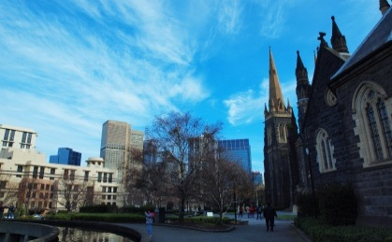  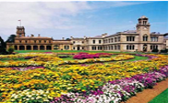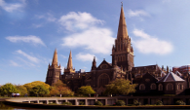  抵达后，导游热情接机，前往【菲兹洛伊花园Fitzroy Garden】（约15分钟）是墨尔本市区5大花园之一，绿树葱葱，鸟语花香，带着浓厚的英国乡村浪漫色彩。在空中俯瞰这个花园，您会惊奇地发现这个花园内的林荫小路是一幅巨大的英国米字国旗的图案。  【库克船长小屋Captain Cook's Cottage】 （外观约10分钟）是卓越的英国航海家库克船长的故居，堪称澳大利亚历史最悠久的房屋。这座石屋1755年建于英国，1934年当维多利亚州一百周年纪念之际，由格里姆韦德爵士赠送给墨尔本人民，它被拆卸后运至墨尔本，然后依原样组建起来。当时的搬运工程十分浩大，屋子被拆下来，一瓦一石都编上号码从英国运来，甚至小屋上的常春藤都是在原址剪枝而来的。小屋绿树葱葱，鸟语花香，带着浓厚的英国乡村浪漫色彩。  【圣派翠克大教堂Sanpatric Church】（外观约20分钟）南半球最大最高的天主教堂，是墨尔本市区最具代表性的哥特式建筑之一。大部分用青石建成，是文艺复兴时期华丽建筑风格的完美表现。细致的彩绘窗花玻璃，巧夺天工的木雕及石匠工艺，突出了天主教堂的宏伟与庄严。  【王子桥Princes Bridge】（途径)是建立在澳大利亚最古老的渡口上的一座历史性的桥。这座桥已被列入了维多利亚遗产名录。在王子桥的每一个桥墩的两侧，都立着王子桥的标志性建筑，上面雕有皇冠、袋鼠、绵羊、帆船、鲸鱼等澳大利亚的标志性东西。  【弗林德斯火车站Flinders Street Station】（途径）是澳大利亚最早的火车站，也是墨尔本当地火车线路的总站。这里是墨尔本最繁荣精华之地，这幢百年的米黄色文艺复兴式建筑物，已经成为墨尔本的著名标志，经常出现在旅游刊物的封面。  【有轨电车】：整个澳大利亚只有墨尔本至今还保存着世界上最大体系的有轨电车运行,它是墨尔本最重要的特色之一，乘坐古老观光电车徜徉在美丽的花园城市之中，沿途城市风光美不胜收。（停留约15分钟）  【维多利亚艺术中心Victorian Arts Centre】（入内参观约60分钟）是大型交响及古典作品演奏会的专用演出场地。外部建有一座 156 公尺高的艾菲尔式尖塔，耸立在亚拉河畔，为色彩缤纷的墨尔本市注入一股静谧，也是墨尔本人心中的骄傲。艺术中心为一综合大厦，除画廊，博物馆还有酒吧，咖啡座，餐厅，不少墨市人喜欢周末在此感受一下文化和艺术的氛围。  【墨尔本战争纪念馆Shrine of Remembrance】（入内参观约30分钟）建于1934年，是一间规模很大的纪念馆。这座庄严的建筑采用了希腊古典式的设计风格，纪念馆的正面的浮雕取材于古希腊神话中的和平女神的图案，象征著这些士兵为和平而战。在纪念大厅的正中心的地面上有一块黑色的纪念碑，上面刻著“爱”（LOVE）的英文字体。据说，每年11月11日上午11点（第一次世界大战结束的时间）太阳会从纪念馆的玻璃天井上的一个小洞口射进一束阳光，正好照在这块纪念碑上的“爱”字上，虽然只有短短的4分钟从上至下划过。  墨尔本大学【The University of Melbourne】简称墨大，始建于1853年，是世界著名公立研究型大学，南半球首屈一指的顶级学府，在历年权威世界大学排名中，位列世界前列。（游览时间40-60分钟）。
 | 参考酒店：SEASONS HERITAGE MELBOURNE或同级 |  |  |  |  |  |  |  | 用餐：午晚 |  |  |  |  |  | 交通：汽车
第四天 | 墨尔本 奥克兰（MELBOURNE / AUCKLAND ）  搭乘飞机前往新西兰第一大城市奥克兰。享有“风帆之城”美誉的奥克兰是新西兰第一大城市和经济中心。人口虽然只有150万，却已经占新西兰全国人口的三分之一。  抵达后游览【海港大桥】（途径）、 【游艇俱乐部外观】（不入内）、【工党纪念碑】及【使命湾】。晚餐后入住酒店休息。
 | 参考酒店：Quality Hotel Parnel或同级 |  | 用餐：早X晚 |  |  |  |  |  |  |  | 交通：汽车，飞机
第五天 | 奥克兰 罗托鲁瓦 （AUCKLAND – ROTORUA）（单程车程约250公里）  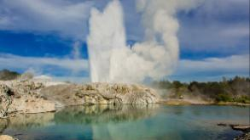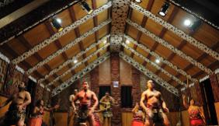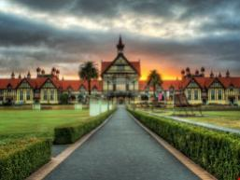  早餐后驱车前往新西兰地热中心—罗托鲁阿，它是南半球最有名的泥火山和温泉区，也是当地毛利人集居的首府。之后来到【蒂普亚（Te Puia）】 (下车参观约１小时)- 新西兰最早最重要的文化活动场所之一，您将在导游的带领下参观喷发的热泉和火山泥地，欣赏蓬勃有力的间歇喷泉和沸腾的泥塘。您还将有机会参观蒂普亚的传统木雕和编织学校，了解这一独特的毛利文化如何得到传承。  【白云峰云顿牛排餐】在罗托鲁瓦最高的山峰奥兰吉山顶餐厅品 尝新西兰美味的牛排餐，饱览罗托鲁瓦壮丽风光，四周群山、罗托鲁 瓦湖尽收眼底，远离城市喧嚣，回归纯真自然。  随后游览【罗托鲁瓦湖】，此湖是由火山喷发引致凹陷而成,湖上风光很优美,湖水碧绿清澈,湖里有成群的鳟鱼。随后游览【政府花园】，【红木森林】。  晚餐后入住酒店休息，全天游览结束
 | 参考酒店：Distinction Rotorua或同级 |  |  |  | 用餐：早午【牛排餐】晚 |  |  |  |  |  |  |  |  |  |  | 交通：汽车
第六天 | 罗托鲁瓦 奥克兰（ROTORUA-AUCKLAND）（单程车程约250公里）布里斯班或黄金海岸（GOLD COAST）  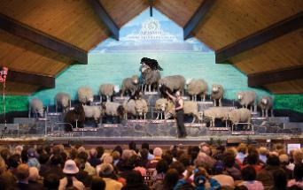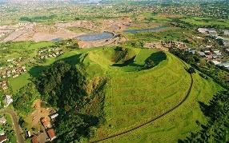  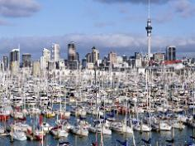  早餐后，前往【爱歌顿农场】乘坐牧场专车参观这个纯净质朴的牧场，近距离接触小羊、羊驼和鹿等新西兰动物，还可以下车亲手喂一下可爱的小绵羊，在奇异果园内品尝美味的橄榄茶和100%的纯天然蜂蜜。  下午返回奥克兰。游览【伊甸山】，观看死火山口遗留下来的痕迹，在此可一览奥克兰市全景。  晚上搭乘航班前往澳大利亚昆士兰省首府——布里斯班Brisbane是澳大利亚第三大城市，由于处于南回归线稍南，常年都是迷人的亚热带气候，全年平均日照为7.5小时，故有“艳阳之都”的美誉。入住酒店休息。
 | 参考酒店：Mercure Gold Coast Resort或同级 |  |  |  |  |  | 用餐：早午晚 |  |  |  |  |  | 交通：汽车，飞机
第七天 | 布里斯班-黄金海岸（GOLD COAST）  游览【南岸公园】（约30-40分钟）1988年世界博览会的旧址，位于布里斯班河南岸，占地16公顷，是当地市民休闲放松的好去处，园内有水质清澈的海滩和青葱的林荫草地，是享受布里斯班亚热带气候的最佳去处。  【袋鼠角Kangaroo Point】（约15分钟）此处位于布里斯本河河畔的天然岩壁，是观看整个布里斯班城市风光和河流风光的观光点。想要一览布里斯班的地平线，这里是绝佳角度，布里斯班河流经这时正好是个U字形，整片城市风貌以超广角呈现，相当壮观。  【故事桥Story Bridge】（途径）布里斯班最著名的大桥，建造于1940年6月6日，是澳洲设计并建造的最大的钢铁大桥。故事桥是以桥梁设计者的名字Story命名的，中文名就叫“故事桥”。故事桥为钢桁梁桥，桥长500多米，宽24米，高74米。桥梁96%的建筑材料取自澳洲当地，而且是全世界上唯一的两座手工制作的大桥之一。  【布里斯班市政厅Brisbane City Hall】（途经）建于1930年，是一座具有意大利典型新古典主义派风格的棱柱型塔式建筑，通体用昆州特有的棕黄色砂石建成。它以前是布里斯班市政理事会的总部，现在称为市政中心。市政厅的门庭有很多立柱，非常雄伟，顶部高插云霄的市政厅钟塔，深具南欧风情。它高106米，仍保持着澳大利亚钟塔之最，非常壮观。  前往黄金海岸Gold Coast位于布里斯班以南75公里处，是举世闻名的海滨度假胜地。由数十个美丽沙滩组成延绵70公里长海岸线，是冲浪者梦寐以求的天堂。
 | 参考酒店：Mercure Gold Coast Resort或同级 |  |  |  |  |  |  | 用餐：早午晚 |  |  |  |  |  | 交通：汽车
第八天 | 黄金海岸  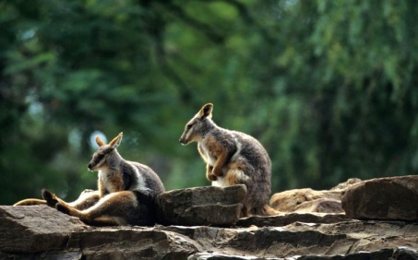  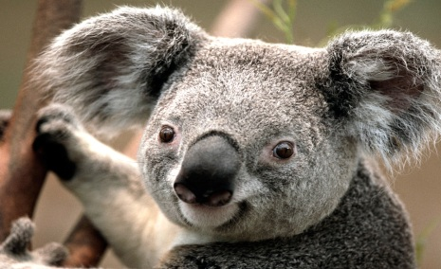  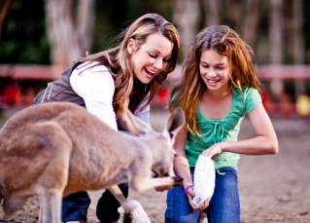  【可伦宾野生动物保护区Currumbin Wildlife Sanctuary】（含门票，约2小时）位于27公顷的尤加利树及雨林之间，距离可伦宾海滨仅数分钟车程，在这里可以享受与考拉、袋鼠、鳄鱼及其它澳大利亚本土动物面对面的难得体验。动物内园有1000多种动物（袋鼠，考拉，塔斯玛尼亚恶魔等），并且园内有多种多样的互动性体验，可以让你对澳大利亚动物有更深入了解，如果幸运的话，还可以看到当地土著人表演和彩虹鹦鹉喂食。如有时间乘坐园内的免费小火车把动物园先概览一遍。  【滑浪者天堂Surfer Paradise】（约15-20分钟）明媚的阳光、连绵的白色沙滩、湛蓝透明的海水、浪漫的棕榈林，尽享沙滩的魅力。银白色的沙滩顺着坡度缓缓向大海延伸。蓝色的海水卷着波涛向岸边扑来，似雪波光，奔腾喧嚣。在这里您可以尽情感受浪漫与阳光，海滩面对着广阔蔚蓝的太平洋，海岸线像一根金线笔直延着太平洋穿越到天际，带给您天堂般的感受。  【Gold直升机观光】乘坐百万直升机，巡游黄金海岸—绝美海岸线，在白色的沙滩上，享受空中俯瞰壮阔海岸的感觉。给您极致的观景体验
 | 参考酒店：Mercure Gold Coast Resort或同级 |  |  |  |  | 用餐：早X晚 |  |  |  |  |  |  |  |  |  |  | 交通：汽车
第九天 | 黄金海岸 /悉尼  搭乘内陆段航班前往澳大利亚最大最古老的城市——悉尼Sydney是通往澳大利亚各大城市的门户，也是世界著名的大都会。悉尼融合了令人陶醉的自然景观及举世闻名的杰出建筑。已经220岁的悉尼不断传承历史的经典，延续着文化的脉动。  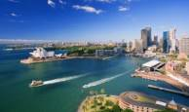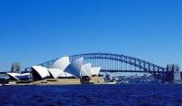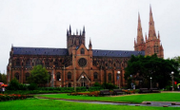  前往【悉尼歌剧院Sydney Opera House】（外观）歌剧院由三组贝壳状相互交错的穹顶组成，内设两个主演出厅和一个餐厅。这些贝壳状建筑屹立在一个巨大的基座之上，四周是露台区，作为行人汇集之所。是悉尼的标志和灵魂，是澳大利亚最著名的建筑。建筑造型新颖奇特、雄伟瑰丽，外形犹如一组扬帆出海的船队，也像一枚枚屹立在海滩上的洁白大贝壳，与周围海上的景色浑然一体。  【悉尼海港大桥Sydney Harbour Bridge】（远观）是早期悉尼的代表建筑，它像一道横贯海湾的长虹，巍峨俊秀，气势磅礴，与举世闻名的悉尼歌剧院隔海相望，成为悉尼的象征。  前往【鱼市场不含午餐，逗留约1.5小时】，自由选择品种繁多的各种三文鱼，龙虾等，充分体验澳洲当地居民的生活情趣。  【海德公园The Hyde Park】（约20分钟）位于悉尼市中心的海德公园初建于1810年，已经近200年的历史，那里有大片洁净的草坪，百年以上的参天大树，柔和的丘陵和亚奇伯德喷泉，是令游人们流连忘返的地方。  【圣玛利亚大教堂St. Mary's Cathedral】（外观约10分钟）由当地的砂岩建成，哥特式建筑风格气势雄伟恢宏，内部庄严肃穆。是悉尼天主教社区的精神家园，也是悉尼大主教的所在地。  悉尼大学（The University of Sydney）始建于1850年，是坐落于南半球金融、贸易与旅游中心——澳大利亚新南威尔士州首府悉尼的世界顶尖研究型大学。悉尼大学是全澳洲历史最悠久的大学，是整个南半球的学术殿堂和享誉全球的著名学府。游览时间(40-60分钟)  【悉尼港Showboat西式晚餐游船】（约60分钟）傍晚将带您环游景色绝佳的世界三大美港之一的天然港湾——悉尼港。带您从另一个角度欣赏举世著名的悉尼歌剧院及海港大桥。港湾内帆影点点，不时可见快艇掠过水面，勾画出令人难以忘怀的美景。船上已经为您准备好丰盛精美的西式晚餐，您可在欣赏美景的同时享用精致晚餐。
 | 参考酒店：Travelodge Manly-Warringah或同级 |  |  | 用餐：早X晚（游船晚宴） |  |  |  |  |  |  |  | 交通：汽车
第十天 | 悉尼 蓝山 悉尼（SYDNEY - BLUE MOUNTAINS -SYDNEY）（约90公里）  大蓝山山脉地区 Greater Blue Mountains Area于2000年被列入世界自然遗产，占地103万公顷，由砂岩高原、悬崖和峡谷构成，大部分被温带桉树林覆盖。这一遗产地有八个保护区，共有91种桉树，因而这一地区也以其桉树结构和生态多样性以及栖息物种的丰富性而著名。  驱车前往著名的世界自然文化遗产——蓝山Blue Mountain位于悉尼以西约一百公里处。这里种拥有茂密的尤加利树林，这种树的树叶会释放出一种气体，积聚在山峰和谷顶，形成一层蓝色薄雾，蓝山因此而得名。整列茂密丛林峡谷高达海拔一千三百公尺，清爽的高山空气、瀑布奔泻的广阔沙岩山谷、三块酷似人形的岩石——三姐妹峰并肩而立构成一幅精饰细缀、辽阔无涯的大自然图画。  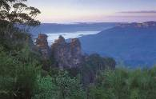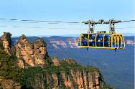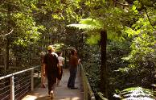  前往【回音谷】在此远眺蓝山全景及享誉世界的【三姐妹峰】——旧时有澳洲土著三姐妹爱上了族中仇人后裔的三兄弟，上演了一场澳洲版《罗密欧与朱丽叶》。勇敢的三姐妹为了反抗封建恶势力，宁可化成三座倔强的岩石，即三姐妹峰。  随后前往鲁拉(Leura)小镇游览。鲁拉小镇是蓝山脚下的童话小镇，这里的特色房屋、小商店、甚至沿途的民居，都是一道美丽的风景。鲁拉小镇以精巧的建筑及艺术气氛闻名，这里有很多高雅的画廊、书店及幽静的咖啡馆、茶馆。路两旁餐馆、零售店游人不断。据说，售卖精油和香蜡的店铺生意火爆，因为这里的原料均采自澳洲本地，且工艺讲究。
 | 参考酒店：Travelodge Manly-Warringah或同级 |  |  | 用餐：早午晚 |  |  |  |  |  |  |  | 交通：汽车
第十一天 | 悉尼长沙 参考航班：HU7998 0825-1635（飞行约11小时）  长沙昆明 参考航班：HU7459 1945-2155  早晨后，搭乘国际航班及联运航班，返回您温馨的家，结束完美的旅程！
 | 酒店：无 |  |  |  |  |  | 用餐：早XX |  |  |  |  | 交通：飞机

提示：以上行程时间表仅供您参考，有可能会因为境外期间特殊情况予以前后调整，如(堵车、恶劣天气、景点关门、突发事件等)
附加条款
- 若因旅行者个人原因取消参团，我社将收取相关的实际损失，请您谅解。（澳大利亚和新西兰常用的当地航空公司以及外航包括QF，JQ，VA，TT，EK或者NZ或者CI等）
- 因澳大利亚和新西兰产品比较特殊，结合当地航空公司的规定，报名后因个人原因导致的行程取消将依据以下具体政策执行：
行程确认后取消 损失费
在出发前31日前取消行程 每位需支付1000元/人
在出发前29-14日取消行程 每位需支付2500元/人
在出发前13-8日取消行程 每位需支付团费的70%
在出发前7日取消行程 每位需支付团费全款损失

- 服务项目：
1、昆明/长沙、长沙/澳大利亚/往返国际机票和澳大利亚境内段新西兰跨海段机票，团体经济舱，含机场建设税；
2、当地四-五星级酒店【全程升级1晚五星酒店】（双人间/西式早餐或早餐盒）；
- 境外车型标准：（如遇到突发情况，旅行社可调整用车标准，望客人谅解！）
12/14座 | 21座 | 24/25座 | 28/30/33座 | 45/48座
(1-11)+1 T/L | (12-18)+1 T/L | (19-22)+1 T/L | (23-30)+1 T/L | 31+1 T/L 以上
- 中式菜系午晚餐（五-六菜一汤），10-12人一桌（自助餐、特色餐、景点内的餐食及客人自理的餐食除外）；
- 行程中所列景点门票；
- 旅行社责任险；

二. 不含项目：
- 澳大利亚+新西兰ADS签证费共1500元人民币
- 境外小费1000元人民币；（此费用将由导游或领队在境外代收代付。）；
- 护照费用；
- 酒店内电话、传真、洗熨、收费电视、饮料等费用；酒店行李搬运等费用不含；
- 洗衣，理发，电话，饮料，烟酒，付费电视，行李搬运等私人费用；
- 服务项目未提到的其他一切费用，例如特种门票（夜总会、博览会、缆车、抱考拉照相等）；
- 签证相关的例如未成年人公证书等相关费用及 75岁以上（含75岁）老年人身体健康体检证明书；
- 单人房差500人民币/晚/人；
- 旅游费用不包括旅游者因违约、自身过错、自由活动期间内行为或自身疾病引起的人身和财产损失；
- 旅游意外伤害险；

三．服务标准说明：
- 景点说明：行程中标明“入内参观”的景点时间请见行程中的描述，时间仅供参考，实际时间以具体行程游览时间为准；“停留参观”的景点时间我社可根据具体行程安排做适当的调整；“外观”及“远观”的景点均不入内，停留时间视具体游览时间情况而定。“途径”的景点均不下车；
郑重承诺：景点实际游览时间约行程中标注时间！
- 行程说明：
  - 如遇部分景点节假日休息或庆典等，本社有权根据实际情况调整行程中游览先后顺序，以尽可能保证游览内容。但客观因素限制确实无法安排的，本身将根据实际情况进行调整，敬请各位贵宾理解与配合！
  - 行程景点实际游览最短时间，以行程中标注时间为准；
  - 根据国际航班团队搭乘要求，团队通常须提前3-3.5小时到达机场办理登机手续，故国际段航班在当地下午15点前（含15点），晚间21点前（含21点）起飞的，行程均不含午餐或晚餐；
- 酒店标准：
  - 行程中已标明酒店的星级，酒店星级标准为当地酒店评定标准；
b) 澳大利亚和新西兰有些城市的四星级酒店为度假村式酒店，大堂都比较小，无商场，大部分酒店没有电梯；
c) 澳大利亚和新西兰有些酒店的双人标准房会设置一大一小两张床，方便有小孩的家庭游客；还有些酒店双人房只设置一张大的双人大床，放置双份床上用品，有时是两张单人床拼在一起，用时可拉开（概述为大小床、双人床+沙发床、双人床+单人床、双人床+可移动的床等情况）；
d) 如果因展会、节假日、赛事酒店爆满等因素，我公司会依当时情况调整住宿城市，但是不会影响酒店星级及整体游览时间；
- 用餐标准：
- 行程中所列餐食，午餐为五菜一汤，晚餐为中式六菜一汤；10-12人一桌（自助餐除外）；用餐时间在飞机，船上不再另补。（澳大利亚境内的早餐均为酒店内早餐，如果不用餐，费用不退；如遇早班飞机，一般安排早餐盒或是在机场买快餐，视具体航班时间情况而定）；
- 行程中未列餐食以飞机上用餐为准。飞机餐食标准以各个航空公司规定为准；
5. 退费说明：
- 如遇天气、战争、罢工、地震等人力不可抗力因素无法游览，我社将按照旅行社协议，退还未游览景点门票费用，但赠送项目费用不退；
- 由于团队行程中所有住宿、用车、景点门票等均为旅行社打包整体销售，因此若旅游者因自身原因未能游览参观的则视为自动放弃权利，旅行社将无法退还费用；
- 航空公司的三不准原则“不退、不签转、不改”。参团机票为团队折扣票，团队折扣票执行航空公司三不准的规定。如因自身原因取消行程所产生的机票及其它损失须由旅游者自身承担，旅行社不予退还；
- 澳大利亚内陆段机票选用Virgin Blue（DJ）或者Jetstar（JQ）或者Qantas（QF），澳大利亚与新西兰间的跨海航班选用：CI或DJ或AR或LA或QF或NZ或EK，一旦出票无法取消。因航空公司不可抗力因素如天气原因，机械故障等取消或更改航班的行为，我社会尽力协调处理，但无法承担相关责任；
6. 退税说明：游客在自由活动期间内自行购买的商品造成未能退税的，旅行社不承担相应责任；如果出现退税不成功、税单有问题导致无法退税等问题，我们会负责协调处理，但无法承担任何赔偿。导游有责任和义务协助各位贵宾办理退税手续,导游应详细讲解退税流程及注意事项。但是如果因为贵宾个人问题（如没有仔细听讲、没有按照流程操作、个人税单有问题达不到退税要求）或者客观原因（如遇到海关退税部门临时休息、海关临时更改流程）在退税过程中出现错误，导致您被扣款、无法退钱、退税金额有所出入等情况，旅行社和导游仅能协助您积极处理，并不能承担您的损失，请贵宾们理解！
7、.补费说明：
- 如遇国家或航空公司政策性调整机票价格，请按规定补交差价。机票价格为团队机票，不得改签换人退票或改期；
- 如果旅游目的地国家政策性调整门票或其他相关价格，请按规定补交差价；
- 其他说明：质量反馈表，我社处理游客意见，以游客交回的《团队质量反馈表》为依据，请您秉着公平、公正、实事求是的原则填写《团队质量反馈表》；

四. 温馨提示：
- 行程中所列航班号及时间仅供参考，将根据实际情况做出合理的调整。
- 黄金海岸和布里斯班的酒店根据航班时间和实际酒店预定情况做出适当的调整。
- 行程中所注明的国家及城市之间飞行和车程的距离，仅供参考，视当地天气及交通状况进行调整。
- 澳大利亚同北京时间的时差冬令时快2个小时，夏令时快3个小时。
- 新西兰同北京时间的时差冬令时快4个小时，夏令时快5个小时。
- 根据澳大利亚及新西兰法律规定，导游和司机每天工作时间不得超过10小时（包括休息时间）。
- 此参考行程和旅游费用，我公司将根据参团人数、航班、签证及目的地国临时变化保留调整的权利。
- 请您在境外期间遵守当地的法律法规，以及注意自己的人身安全！
- 依照旅游业现行作业规定，本公司有权依据最终出团人数情况，调整房间分房情况。
- 如在自由活动期间进行一些可能有危险性的活动时，如潜水，海底漫步，直升飞机，摩托车，四驱车，喷射快艇等项目时，请您根据个人身体情况酌情选择游玩项目，注意自己的人身安全，如发生意外客人自己负责，与我社无关！
- 澳大利亚和新西兰主要流通货币为澳币和纽币，建议您出国前兑换好所需当地货币。如果您携带信用卡，请在国内确认好已经激活才可以在境外使用！

五．旅游须知：
- 出发前，请您务必携带并保管好自己的护照、身份证、机票、以及其他予以证明个人身份的其他资料（如检疫证明、公证书等）并对其有效性进行核实，出境时，可能会因为您未能出示真实有效的相关证明被罚款或是阻止您登机、登船、进入某个国家，而影响您的出行。
- 出于环保，境外酒店均不提供一次性个人洗漱用品，请自备。
- 办理出入出境手续时，请注意遵守秩序，保持安静，不要随便议论有关炸弹、恐怖主义、宗教或一切敏感的话题。
- 请听从领队指挥，不要私自行动，切记不要帮陌生人看管或携带行李，以防被人利用。
- 遵守各国边防海关规定，禁止携带文物、生物制品、枪支、动物皮毛、违禁药品器具、非法书籍、音像资料、电脑程序和磁带、水果、蔬菜和植物、肉类、牲畜和禽类、超过规定数目的 货币和黄金制品、超过自身治疗用量的治疗药物，宠物、鱼和野生动植物、打猎所得。
- 遵守当地法律法规和宗教习俗，不要对当地政局进行评论或发表个人观点，尤其在游客集中的地方，以免引起不必要的麻烦。
- 注意保管好旅游证件及个人财务，贵重物品请随身携带。注意人身安全，夜间尽量避免单独外出。
- 在旅途中请不要离团单独行动，每到一站请一定要记下酒店的地址、电话、领队、导游房号、旅游车牌号、司机联系方式等，以防万一走失可找到团队。参观旅游景点或自由活动时一定要记清集合时间、地点，离开团队一定要告知领队，离开酒店时一定要索要酒店名片以便坐车和询问路线。
- 《中国公民出境旅游文明公约》：
中国公民，出境旅游，注重礼仪，保持尊严。讲究卫生，爱护环境；衣着得体，请勿喧哗。
尊老爱幼，助人为乐；女士优先，礼貌谦让。出行办事，遵守时间；排队有序，不越黄线。
文明住宿，不损用品；安静用餐，请勿浪费。健康娱乐，有益身心；赌博色情，坚决拒绝。
参观游览，遵守规定；习俗禁忌，切勿冒犯。遇有疑难，咨询领馆；文明出行，一路平安。
旅行社（盖章）： 旅游者或旅游者代表（签章）：

经办人及电话：
签约日期： 签约日期：

